**Doporučujeme knihy pro věkovou kategorii 3-6 let z fondu Knihovny Eduarda Petišky - pobočka Stará Boleslav**

**Poezie pro děti**

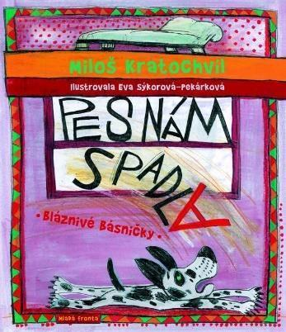

**Miloš Kratochvíl – Pes nám spadla: Bláznivé básničky**

Výbor toho nejlepšího z básnické tvorby Miloše Kratochvíla pro děti. Více než 70 hravých, absurdních, legračních básniček rozdělených tematicky na zvířecí, školní, ze života, a něco navíc.

**KRATOCHVÍL, Miloš. *Pes nám spadla: Bláznivé básničky*.**

**1. vydání. Praha: Mladá fronta, 2012. ISBN 978-80-204-2690-1.**

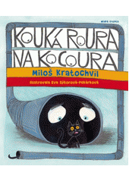

**Miloš Kratochvíl - Kouká roura na kocoura**

Básničky spisovatele Miloše Kratochvíla se těší už dlouhá léta velké oblibě u dětí. Učí se je ve škole, chodí s nimi na recitační soutěže a na besedách je s chutí recitují samotnému autorovi. Proto Mladá fronta vydává výbor další, tentokrát sestavený samotným autorem. Je rozdělen na oddíly Neuvěřitelné, Zamilované, Zvířecí, Rodinné a pár básniček na úplný konec.

**KRATOCHVÍL, Miloš. Kouká roura na kocoura : bláznivé básničky 2. Praha: Mladá fronta, 2014. ISBN 978-80-204-3245-2.**

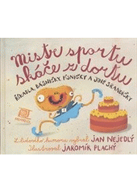

**Mistr sportu skáče z dortu**

Novodobá lidová poezie pro děti, vycházející z autentického dětského humoru. Přes svůj žertovný ráz učí tento svazek vnímat poezii jako přirozenou součást života i jako magickou hru s jazykem, rýmy a zvukomalbou.

***Mistr sportu skáče z dortu*. 1. vydání. Praha: Meander, 2014. Modrý slon, sv. 78. ISBN 978-80-87596-43-2.**

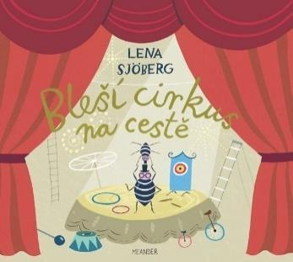

**Lena Sjöberg – Bleší cirkus na cestě**

Vzrušení, napětí, přátelství! Vyprávění o cirkusových blechách na cestě.

**SJÖBERG, Lena. *Bleší cirkus na cestě*. Praha: Meander, 2014. Modrý slon, sv. 74. ISBN 978-80-87596-52-4**

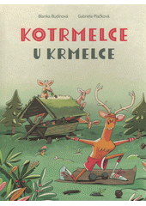**Blanka Budínová - Kotrmelce u krmelce**

Bohatě ilustrované básničky o zvířatech doplněné skrývačkami ve větách. Datel chce být spisovatel, hroch si hraje na divoké prase a bratři kapři závodí v plavání, zatímco chudák křeček musí přečkat bouřku a klukům vlkům moknou uši. Veselé básničky představují dětem svět zvířat hravě a zábavně, navíc lehkým a rytmickým jazykem, aby je malí čtenáři mohli sami číst a přednášet ostatním. Pomůžou jim také vyslovovat obtížné ř nebo c.

**BUDÍNOVÁ, Blanka. Kotrmelce u krmelce. Vydání první. V Praze: Paseka, 2021. 53 stran. ISBN 978-80-7637-081-4**

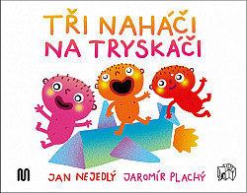**Jan Nejedlý, Jaromír Plachý - Tři naháči na tryskáči**

Hodně štěstí, málo pláče a do roka kudrnáče! To se přeje nevěstě a ženichovi na svatbě. Když se pak narodí kudrnáči hned tři, je to trojnásobná legrace. Naše trojice rozpustilých naháčů vás provede lidovou slovesností pro nejmenší. Od prvních slovíček až po první říkanky, díky nimž děti zažijí radost z toho, že se slova rýmují. A že s básničkami může být velká zábava. Jak říkají autoři: Veselý kojenec – náš spojenec! Haló, haló, co se stalo? Miminko se pokakalo!

**Ivana Pecháčková - Meander, [2019] Repolelo ; 4. svazek. ISBN 978-80-7558-098-6.**

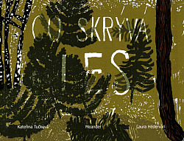**Kateřina Tučková – Co skrývá les**

Veršovaná knížka děti zavede do lesního království, ve kterém prožijí spolu s babičkou a dědečkem den plný objevování: květiny, lesní plody, houby i různé druhy zvířátek.

**TUČKOVÁ, Kateřina. Co skrývá les. Praha: Meander, [2022] Repolelo ; 43. svazek. ISBN 978-80-7558-169-3.**

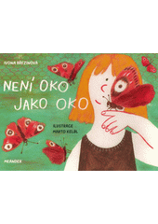**Ivona Březinová -** **Není oko jako oko**

Knížka s tuhými listy přináší dětem tucet veselých básniček, které pomáhají rozvíjet slovní zásobu.

**BŘEZINOVÁ, Ivona. Není oko jako oko. [Praha]: Meander, [2022] Repolelo ; 42. svazek. ISBN 978-80-7558-207-2.**

**Děti a emoce**

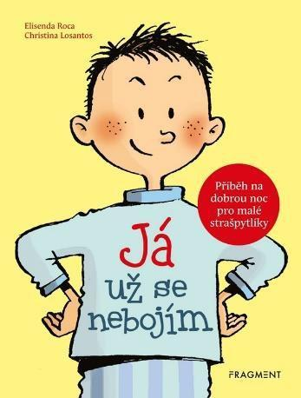

**Elisenda Roca – Já už se nebojím**

Malý Honzík je veselý kluk. Přes den je samý úsměv

a šprým, večer ho ale dobrá nálada opouští. Vyprávění pro malé strašpytlíky, po kterém se přestanou bát tmy.

**ROCA, Elisenda. *Já už se nebojím: Příběh na dobrou noc pro malé strašpytlíky*. Praha: Fragment, 2020. Těšíme se do školy. ISBN 978-80-253-4651-8.**

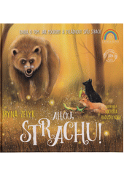**Iryna Zelyk - Ahoj, strachu! : kniha o tom, jak pochopit a zvládnout svůj strach**

Kdo by se nechtěl dostat do školy, ve které vás naučí, jak zvládnout svůj strach? Lištička Umu, vlček Blesk, šneček Felix a sourozenci ještěřičky Lolo a Lili zažívají svůj první den právě v takovéto škole života. Zvířátka jsou zvědavá a velmi se těší, ale zároveň každé z nich prožívá ve svém nitru strach různého druhu. Ještěřičky se bojí tmy, šneček má svoji příšeru, vlčka trápí obavy zůstat bez mámy a lištička se až příliš zajímá o názor ostatních a bojí se, že se jim nebude líbit. Naštěstí je tu moudrá paní učitelka, která svým žákům pomůže potkat se s jejich strachy, poznat je a pochopit, a ukáže jim, že jejich zvládnutím v sobě najdeme sílu, kterou máme ve svém nitru. Žáci tak zažijí jedinečnou zkušenost. Věřili byste, že to dokáže každý z nás? Knížka je určena nejen malému čtenáři, ale může se stát inspirací i pro rodiče.

**ZELYK, Iryna. Ahoj, strachu. První vydání. Bratislava: FemaleForce 2022. ISBN 978-80-99971-07-4.**

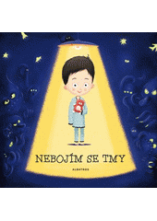**Haraštová Helena, Jakub Cenkl - Nebojím se tmy**

Bojíte se tmy? Po přečtení této knihy už strach mít nebudete! Je hluboká noc a chlapeček Tomík se nečekaně probudí. Co to vidí ve svém pokojíčku? Je to strašidlo? Nebo jen neškodné hračky? Tato nádherně ilustrovaná kniha je interaktivní – děti si mohou na každé stránce „rozsvítit“ a hned uvidí, jaké obyčejné předměty ve tmě vypadají strašidelně.

**HARAŠTOVÁ, Helena. Nebojím se tmy. První vydání. Praha: Albatros, 2016. 12 nečíslovaných stran. ISBN 978-80-00-04215-2.**

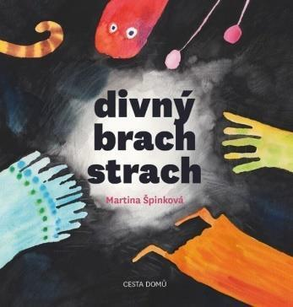

**Martina Špinková – Divný brach strach**

O strachu se nám většinou těžko mluví a děti na tom leckdy nejsou jinak. Ilustrovaná zajímavě pojatá kniha o různých tvářích strachu a zacházení s ním.

**ŠPINKOVÁ, Martina. *Divný brach strach*. 1. vydání. Praha: Cesta domů, 2015. Bludiště. ISBN 978-80-905809-7-8.**

## **Sourozenci**[**Rocio Bonilla**](https://www.databazeknih.cz/autori/rocio-bonilla-128191) **– Sourozenci**

Kdopak by neměl problém se svým sourozencem! Jednoduchý příběh s nádhernými ilustracemi je tak trefný a výstižný, že vydá za tisíc slov. Oboustranná kniha, ve které z jedné strany vypráví dívka o svém bratrovi a z druhé bratr o sestře, ukáže dětem s lehkostí a humorem, jak moc pro nás sourozenci znamenají. I když nás umí občas pěkně pozlobit.

**BONILLA, Rocio. Sourozenci. 1. vydání. V Brně: CPress, 2019. 50 nečíslovaných stran. ISBN 978-80-264-2655-4.**

# **Mám tě ráda**[**Astrid Desbordes**](https://www.databazeknih.cz/autori/astrid-desbordes-92311) **- Mám tě ráda**

Tato půvabná knížka je něžnou mozaikou každodenních okamžiků, které spolu sdílí maminka a její dítě a všechny tyto chvíle jsou příležitostí k vyjádření lásky. Humorně i poeticky, ale vždy s přirozenou lehkostí a fantazií si Astrid Desbordes pohrává na každé dvoustraně s protikladnými situacemi, jejichž poselství je jednoduché a jasné: mateřská láska je trvalá a bezpodmínečná. Ilustrace Pauline Martin jsou jemné jak v konturách, tak v barvách, přesto s naléhavostí podtrhují toto úžasné vyznání lásky. V úvodu knihy jsou připravené řádky, do kterých může maminka napsat svému dítěti věnování. Kniha byla přeložena do několika světových jazyků a v mnoha zemích se stala bestselerem.

**DESBORDES, Astrid. Mám tě ráda. Praha: Axióma, 2016. 38 nečíslovaných stran. ISBN 978-80-7292-329-8.**

# **Hlava v hlavě**[**Ondřej Buddeus**](https://www.databazeknih.cz/autori/ondrej-buddeus-28116)**,**[**David Böhm**](https://www.databazeknih.cz/autori/david-bohm-8552) **- Hlava v hlavě**

## Každý má svou hlavu. Jenže co to znamená? Je to jen ta kulatá věc od ucha k uchu? Kdepak, tím to zdaleka nekončí. Hlava je totiž úchvatná – informuje nás o tom, co je kde vidět, slyšet, jak něco voní nebo chutná. V hlavě se nachází ředitelství těla, protože mozek pamatuje na všechno: kdo jsem já, kdo jsi ty i jak se k sobě dostaneme, když chceme dát hlavy dohromady.

**BÖHM, David a BUDDEUS, Ondřej. Hlava v hlavě. Druhé a rozšířené vydání. V Praze: Labyrint Raketa, 2020. 135 stran, 5 nečíslovaných složených listů obrazových příloh. ISBN 978-80-86803-51-7.**

**Naučná literatura**

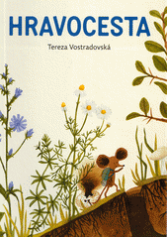**Tereza Vostradovská - Hravocesta**

Kdo jednou pozná, že venku je to bezva, ten už jenom v křesle s knížkami nevydrží. A to ani s těmi zajímavými o přírodě! Myška dřív četla hodně. Ale od chvíle, kdy začala prozkoumávat okolí svojí nory, pozorovat brouky a všechno zapisovat do své vlastní encyklopedie, na čtení nebyl čas. A když si na léto naplánovala návštěvu tetiček ve městě, sbalila klíč k určování rostlin, cestovní deník, ořezala tužku a vyrazila na cestu. A co že si do deníku zapisovala a zakreslovala? Trasy stěhovavých ptáků, tvary rozvětvených kořínků olše v potoce, čárky za každou padající hvězdu.

**VOSTRADOVSKÁ, Tereza. Hravocesta. Vydání první. Praha: Běžíliška, 2021. 52 nečíslovaných stran. ISBN 978-80-88360-09-4**

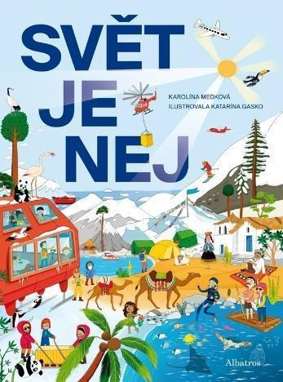

**Karolína Medková – Svět je nej**

Naše planeta je plná pozoruhodných míst. Víte, kde se nachází nejvyšší strom? Největší ledová jeskyně? Nejdelší řeka? Vypravte se na zábavnou poznávací výpravu s kamarády Danielem a Šimonem, jejich labradorem Ludvíkem a prastarým kouzelným atlasem světa!

**MEDKOVÁ, Karolina. *Svět je nej.* 1. vydání. Praha: Albatros, 2019. ISBN 978-80-00-05370-7.**

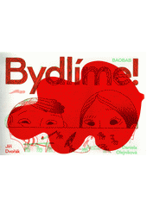**Jiří Dvořák – Bydlíme!**

Zvířata si ryjí nory, lepí hnízda z bláta, pletou pavučiny, budují složité stavby z jehličí, skládají kameny na sebe. My si stavíme zámky a mrakodrapy. Na první pohled to vypadá, že jsme úplně jiní. Ale kdo se pořádně podívá, uvidí, jak moc jsme se od zvířecích stavitelů naučili.

**DVOŘÁK, Jiří. *Bydlíme!: Podivuhodné příbytky zvířat a lidí*.**

**1. vydání. Praha: Baobab, 2018. ISBN 978-80-7515-093-6.**

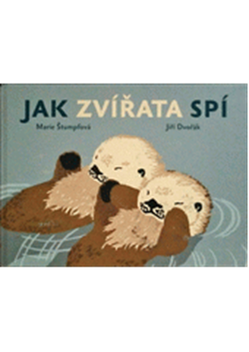**Jiří Dvořák - Jak zvířata spí**

Jak zvířata vypadají, co dělají, co potřebují, na co myslí v čase spánku a čerpání sil? Některé spí pořád a některé skoro vůbec, jedno spí pod vodou a jiné na jedné noze, jedno ve sněhu a jedno v horké poušti.

**DVOŘÁK, Jiří. Jak zvířata spí. Praha: Baobab, 2014. [32] s. ISBN 978-80-87060-87-2.**

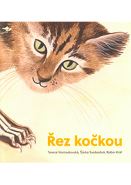**Tereza Vostradovská - Řez kočkou**

Mami, tatínek se mě ptal, co je to za domeček, a přitom to bylo Národní divadlo! Poznat ho zvenku, to zvládne každý. Ale kam vedou tajné chodby pod divadlem a k čemu se dříve používaly? Co má kosmonaut pod skafandrem a kočka v břiše? Jaký mechanismus snižuje výšku tónu trumpety? A co je sopouch, láčka nebo sklivec? Řez kočkou, skafandrem, masožravou rostlinou, sopkou i trubkou - všechno máme!

**VOSTRADOVSKÁ, Tereza a SVOBODNÁ, Šárka a KRÁL, Robin. Řez kočkou. Vydání první. Praha: Běžíliška, 2017. 9 stran, 28 složených stran. ISBN 978-80-907052-0-**3

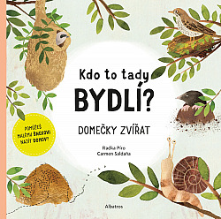**Radka Píro**

Většina zvířátek někde přebývá. Co když ale někdo neví, kde má své „doma“? Jako třeba jeden bezradný malý šnek, který se rozhodne si svůj ideální domov najít. Jak asi bude vypadat? Vezme jej někdo k sobě? Šnek se postupně dozvídá, jaké obydlí si staví vosy, jak se krtkovi žije v podzemí a kteří zvířecí stavitelé si budují hnízda. Ale také zjišťuje, že tenhle způsob života není pro něj a že možná svůj vlastní domek nemusí hledat příliš daleko. Jak to všechno nakonec dopadne?

**PÍRO, Radka. Kdo to tady bydlí? : domečky zvířat. První vydání. Praha: Albatros, 2021. 14 nečíslovaných stran. ISBN 978-80-00-06056-9.**

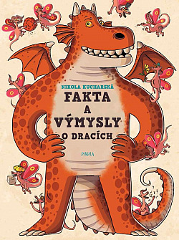

[**Nikola Kucharska**](https://www.databazeknih.cz/autori/nikola-kucharska-111638) **- Fakta a výmysly o dracích**

## Nejúžasnější dílo cukrové architektury je hrad vybudovaný z kostek cukru. Co myslíš, je to pravda, nebo výmysl? A co tohle? Největší ložiska dračí pochoutky krokoskály se nacházejí blízko zemského jádra. Pravda, nebo lež? Draci si dokážou olíznout loket. Fakt, nebo mýtus? Tato neobvyklá kniha obsahuje mnoho faktů a ještě více mýtů o dracích, jejich zvycích a životě. Dozvíš se, kdo vymyslel Formátovo číslo, s kým hrají draci bingo a co se učí ve škole. Pro děti od 4 let. Pro děti od 4 let.

**KUCHARSKA, Nikola. Fakta a výmysly o dracích. Vydání první. Praha: Euromedia Group, a.s, 2021. 30 nečíslovaných stran : Pikola. ISBN 978-80-242-7785-1.**

**Příběhy pro děti**

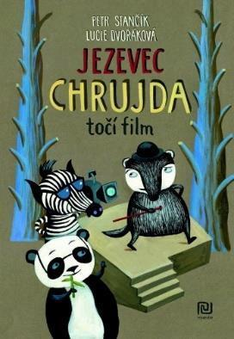**Petr Stančík – Jezevec Chrujda točí film**

První kniha série Jezevec Chrujda. Příběh malé čtenáře hravou formou vede k poznání, že to podstatné u lidí, stejně jako u zvířátek, nemají hledat na povrchu, ale v nitru. A že móda se rychle mění, kdežto opravdové přátelství zůstává stále.

**STANČÍK, *Petr. Jezevec Chrujda točí film*. 1. vydání. Praha: Meander, 2014. Modrý slon, sv. 77. ISBN 978-80-87596-40-1.**

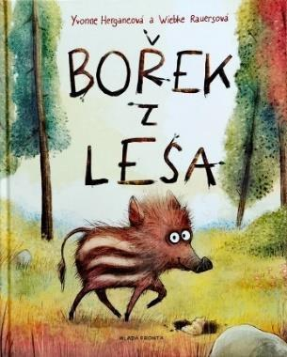

**Yvonne Herganeová – Bořek z lesa**

Prasátko Bořek nejraději běhá po lese a hledá poklady. Jednoho dne najde něco, co ho okouzlí. Neví však, jak se ta věc jmenuje. Racek mu prozradí, že je to mořská ulita, která chce zpátky do moře. Bořek se tedy i s maminkou vypraví na dobrodružnou výpravu.

**HERGANE-MAGHOLDER, Yvonne. *Bořek z lesa*. 1. vydání. Praha: Mladá fronta, 2018. ISBN 978-80-204-5008-1.**

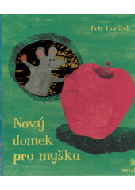

**Petr Horáček - Nový domek pro myšku**

Jak může myška dostat velké jablko do svého malinkého obydlí? Nezbude jí nic jiného, než si najít jiné, o něco větší bydlení. Všechny domečky, které cestou potká, ale už mají svého nájemníka. Jak její putování za novým domkem dopadne, to se dozvíte v knížce. Nové vydání ve velkém formátu s průřezy!

**HORÁČEK, Petr. Nový domek pro myšku. Vydání druhé. Praha: Portál, 2020. 25 nečíslovaných stran. ISBN 978-80-262-1703-9**

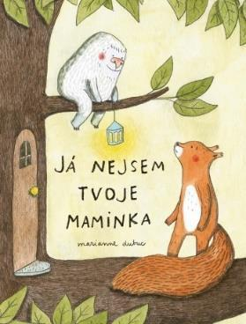

**Marianne Dubuc – Já nejsem tvoje maminka**

Jednoho rána veverčák Otto nalezne před svým domem podivnou zelenou kouli. V ní se skrývá malé chlupaté stvoření. Poskytne mu přístřeší, ale je rozhodnutý, že druhý den se vydá hledat jeho maminku. Příběh o tom, co skutečně znamená být rodičem.

**DUBUC, Marianne*. Já nejsem tvoje maminka*. 1. vydání. Praha: Labyrint – Raketa, 2017. ISBN 978-80-86803-44-9.**

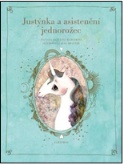**Kateřina Maďarková - Justýnka a asistenční jednorožec**

Justýnka je docela obyčejná holčička, které ale dočista chybí fantazie. Svět vidí docela nudně, šedivě, úplně bez nápadu. Naštěstí se jí dostane pomoci od asistenčního jednorožce Huberta. Ten ji za pouhých šest dní naučí věci kolem sebe vidět úplně jinak.

**MAĎARKOVÁ, Kateřina. Justýnka a asistenční jednorožec. 1. vydání. V Praze: Albatros, 2017. 94 stran. ISBN 978-80-00-04688-4**

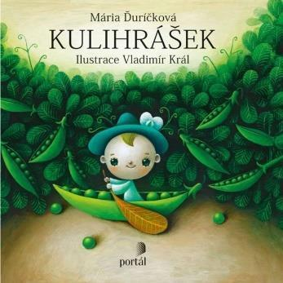

**Mária Ďuríčková – Kulihrášek (Budulínek)**

Dvojitá kniha výpravně ilustrovaných pohádek pro děti. Vedle klasické lidové pohádky o neposlušném Budulínkovi se děti setkávají i s malým, ale chytrým Kulihráškem, který nejen dokáže tatínkovi donést na pole těžký oběd, ale přelstí i bohatého knížepána.

**ĎURÍČKOVÁ, Mária. *Kulihrášek*. Praha: Portál, 2019. ISBN 978-80-262-1519-6**

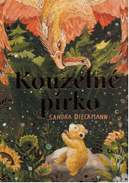

[**DIECKMANN, Sandra**](https://brandysnl.tritius.cz/search/by-authority/158706) **- Kouzelné pírko**

 Ilustrovaný příběh o hledání vlastní identity a odvahy, určený pro společné čtení rodičů s dětmi. Miška má tajemství - v hloubi duše si ani trochu nepřipadá jako opravdový medvěd. Jednou v noci k němu přiletí zázračný pták fénix, který Miškovi do tlapky vloží kouzelné pírko. Pomůže mu odhalit, kým skutečně je, nebo odpověď nosil celou dobu v sobě?.

***DIECKMANN, Sandra. Kouzelné pírko. V českém jazyce vydání první. Praha: Práh, 2022. ISBN 978-80-7252-951-3.***

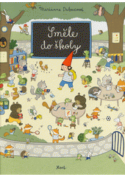

**Marianne Dubucová - Směle do školy**

Která škola je ta nejlepší na světě? Veverčí? Vlčí? Želví? To se právě dnes vydá zjistit Pom. V králičí škole se sčítají mrkve a saláty, v myší se vyučuje geometrie sýrů a v žabí umělecké škole se maluje, kutí a muzicíruje. A copak asi dělají ve škole lenochodi? Každopádně nejsladší obědy se podávají ve školní jídelně u medvědů! Knížka pro malé zvědavé skřítky, kteří už se nemohou dočkat, až se brány školky či školy otevřou i pro ně.

***DUBUC, Marianne. Směle do školy. První vydání. Brno: Host, 2021. ISBN 978-80-275-0580-7***

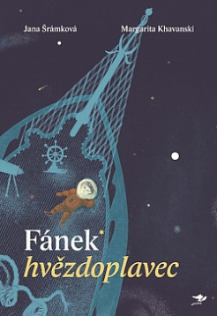**Fánek hvězdoplavec / Jana Šrámková, Margarita Khavanski**

Bohatě ilustrovaný působivý příběh malého kluka Fánka, který ve svých snech pluje kouzelnou lodí až ke hvězdám.Každý večer si tatínek s Fánkem prohlížejí zlatou knihu plnou barev a zvířat. Fánek má nejraději stránku s korábem, který se vznáší daleko na vlnách. Jednoho dne však tatínek musí odjet do neznámé země a Fánek zůstává sám s maminkou, babičkou a dědou. Je na něm, aby se stal kapitánem lodi, která míří k obzoru. Fánkovi tatínek moc schází, chodí do školy, stará se o zahradu, ale stále doufá, že se jednou tatínek vrátí a poplují oblohou spolu.

***ŠRÁMKOVÁ, Jana. Fánek hvězdoplavec. Vydání první. Praha: Běžíliška, 2022. 53 stran. ISBN 978-80-88360-13-1.***

**Leporela**

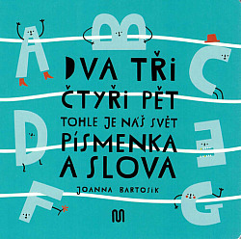

# [**Joanna Bartosik**](https://www.databazeknih.cz/autori/joanna-bartosik-146080) **- Dva, tři, čtyři, pět - tohle je náš svět: Písmenka a slova**

## Obrázková knížka s pevnými listy seznamuje děti s abecedou, z níž si sami tvoří slova.

**BARTOSIK, Joanna. Dva, tři, čtyři, pět - tohle je náš svět, Písmenka a slova. Praha: Ivana Pecháčková - Meander, [2022] ©2022. 26 nečíslovaných stran : Repolelo ; 41. svazek. ISBN 978-80-7558-217-1.**

# Zaťukej na kouzelný strom

# [**Christie Matheson**](https://www.databazeknih.cz/autori/christie-matheson-151627)**- Zaťukej na kouzelný strom**

Na začátku je strom. A když zaťukáš, zatleskáš, zatřeseš, začnou se dít kouzla! „Důkaz, že na interaktivitu nepotřebujete aplikace.“ "Krásný příběh čtyř ročních období jednoho stromu.“

**MATHESON, Christie. Zaťukej na kouzelný strom. Šamorín: Zelený Kocúr, [2022] ©2022. 36 nečíslovaných stran. ISBN 978-80-89761-88-3.**

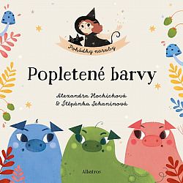

# [**Štěpánka Sekaninová**](https://www.databazeknih.cz/autori/stepanka-sekaninova-107367) **- Popletené barvy**

Čarujte společně s malou čarodějkou a navraťte pohádkovým bytostem jejich správné barvy! Každá začínající čarodějka občas nějaké to kouzlo pěkně poplete. Uznejte samy, děti, už jste někdy viděly modrou Karkulku, zelená prasátka nebo šedivou Zlatovlásku? Čarujte společně s malou čarodějkou a navraťte pohádkovým bytostem jejich správné barvy!

**SEKANINOVÁ, Štěpánka. Popletené barvy : pohádky naruby. První vydání. V Praze: Albatros, 2022. 16 nečíslovaných stran. ISBN 978-80-00-06242-6.**

# Jak se koník ztratil (a zase našel)[**Tereza Marianová**](https://www.databazeknih.cz/autori/tereza-marianova-128642) **- Jak se koník ztratil (a zase našel)**

## Ztracený koník putuje krajinou a pak i velkým městem a všude potkává nejrůznější koně i koníčky, ale žádný ho nechce přijmout do svého stáda, vzít ho mezi sebe, je přece jen tak nějak jiný Kdo jsem a kam patřím, ptá se neodbytně všech koní a koníků náš ztracený koníček. Dočká se nakonec odpovědi a najde své štěstí? Autorské leporelo mladé neformální výtvarnice Terezy Marianové Lukešové.

**MARIANOVÁ LUKEŠOVÁ, Tereza. Jak se koník ztratil a zase našel. [Praha]: Ivana Pecháčková - Meander, [2020] Repolelo ; 13. svazek. ISBN 978-80-7558-141-9.**

# Stromolelo**[Tereza Marianová](https://www.databazeknih.cz/autori/tereza-marianova-128642) - Stromolelo**

## V korunách stromů si vítr pohrává s listy příběhů. Tragédie a komedie listnáčů a jehličnanů ševelí nad našimi hlavami a v kmenech proudí míza můz. Stačí našpicovat uši, dotknout se kůry a můžete si říkankovat s nimi. Největší rostliny na zeměkouli zakoření i ve vašich hlavách. Jak smutné je být holohlavým supem na košatém dubu! Je břest hřbitovní strašidlo, nebo ztepilý jilm? A líbáte se na jaře pod rozkvetlou třešní?

**MARIANOVÁ LUKEŠOVÁ, Tereza. Stromolelo. [Praha]: Meander, [2023] Repolelo ; 45. svazek. ISBN 978-80-7558-225-6.**